**MUZYKA KL.V 29.04.2020**

Witajcie!

Przed nami święta majowe. 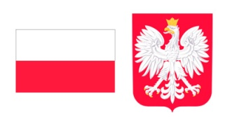 Dlatego dzisiejszy temat to:

Lekcja

Temat : **Majowe święta Polaków – „Flaga biało-czerwona”**

**Zadanie:** Przepiszcie temat, tekst piosenki. Uczycie się jej śpiewać. Piosenka jest na stronie <https://www.youtube.com/watch?v=c9rDchr7Tss>

## [,,Flaga biało - czerwona"](http://mp17siedlce.net/grupy/grupa-v-pszczolki/wiersze-i-piosenki-pszczolki/42-archiwum-rok-szkolny-2017-2018/625-piosenka-patriotyczna-flaga-bialo-czerwona)

**1**.Flaga biało-czerwona

   na wietrze roztańczona,

   niosą ją polskie dzieci,

   a orzeł nad nimi leci.

**Ref:** Przed nami szeroko otwarta,

      przyszłości czysta karta

       a Bóg, honor i Ojczyzna,

       to nasza ojcowizna !

**2**. Flaga biało-czerwona

   bliznami naznaczona.

   Wciąż pamiętać musicie:

   za Polskę dawano życie.

Czekam na zdjęcia tematu i tekstu piosenki i filmik jak śpiewacie piosenkę do 12.05.2020.

**Wyniki głosowania podam w przyszłą środę**.  Pozdrawiam

Irena Sewiło.